QUESTÃO

No livro de Matemática, Marta observou o desenho de várias figuras geométricas, conforme podemos ver na ilustração abaixo.

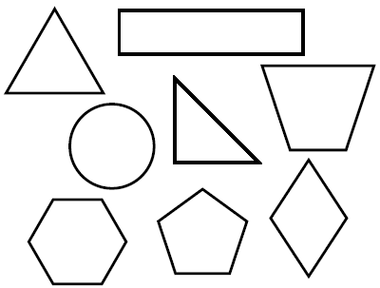

Dentre as figuras encontradas neste livro de Matemática, a figura que possui a maior quantidade de lados é o:

(A) trapézio.
(B) pentágono.
(C) hexágono.
(D) losango.

GABARITO: C

